やまなし心のバリアフリー宣言事業所

事業所名 | 共生型デイサービスまたあした富士川 一般社団法人またあしたクラブ
宣言内容 | ◇ 社員として、障害者を優先して雇用する取組を進めます。  ◇ 社員である障害者が、その能力を十分に発揮し、働きやすい職場環境をつく  る取組を進めます。  ◇ 全ての障害者に対して、障害を理由とする不当な差別をいたしません。  ◇ 全ての障害者に対して、合理的な配慮の提供に努めます。  ◇ 障害者と障害者でない者が相互に人格と個性を尊重し合いながら共に暮ら  すことができる共生社会の構築に係る取組を進めます。
主な取組 | ○ 赤ちゃんからお年寄りまで、障害の有無に関係なく一緒に時間を共有して過ごす「地域共生ケア」の実践に取り組んでいます。  ○ 障害の有無にかかわらず、地域で共に暮らしていけるよう皆様の声を聞き「地域の寄り合いどころ」として住み慣れた地域で暮らすお手伝いができるように取り組んでいます。

☆ この企業・事業所へのお問い合わせ先
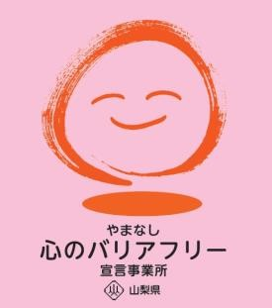
ホームページ https://mataashita-club.com/
所在地 南巨摩郡富士川町鰍沢１５８６
担当部署 －（登録なし）
担当者 －（登録なし）
電話番号 ０５５６－４２－８５８８
ＦＡＸ番号 ０５５６－４２－８４８８

